KINERJA KARYAWAN DITINJAU DARI KEDISIPLINAN, KEPEMIMPINAN, DAN MOTIVASI PADA SELURUH CABANG KOPERASI SIMPAN PINJAM SYARIAH SARANA ANEKA JASA

HALAMAN JUDUL
SKRIPSI
Diajukan Untuk Memenuhi Syarat-Syarat Guna Memperoleh Gelar Sarjana Manajemen Pada Fakultas Ekonomi Program Studi Manajemen Unversitas Islam Batik Surakarta
Disusun Oleh:
REGA ARBIANTORO
NIM : 2018.020.033

FAKULTAS EKONOMI PROGRAM STUDI MANAJEMEN
UNIVERSITAS ISLAM BATIK SURAKARTA
2021

HALAMAN PERSETUJUAN
Yang bertanda tangan dibawah ini setelah membaca skripsi dengan judul:
Kinerja Karyawan Ditinjau dari Kedisiplinan, Kepemimpinan, Dan Motivasi pada Seluruh Cabang Koperasi Simpan Pinjam Syariah Sarana Aneka Jasa
Telah Dipertahankan Dihadapan Panitia Ujian Skripsi Fakultas Ekonomi Universitas Islam Batik Surakarta.

REGA ARBIANTORO
2018.020.033
Surakarta, 26 Januari 2022
Pembimbing I Pembimbing II

Drs. Burhanudin AY, MM Fithri Setya Marwati,SE, MM

Mengetahui,
Kepala Progdi Manajemen

Fithri Setya Marwati,SE, MM
NIDN. 0603088405

HALAMAN PENGESAHAN
Telah disetujui dan disahkan dengan baik oleh Tim Penguji Skripsi Program Studi Manajemen Fakultas Ekonomi Universitas Islam Batik Surakarta.
Pada Hari : Rabu
Tanggal : 26 Januari 2022
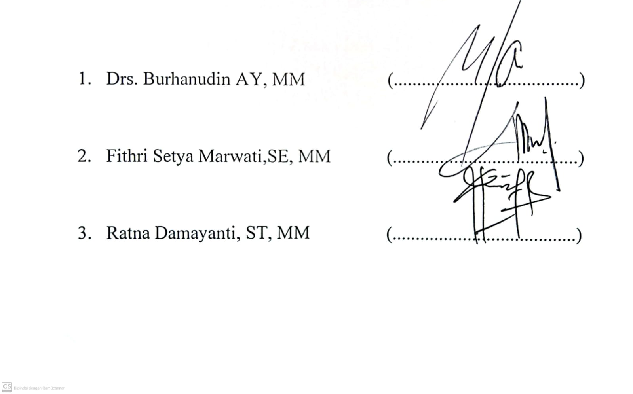
Tim Penguji Skripsi

- Drs. Burhanudin AY, MM (.......................................)

- Fithri Setya Marwati,SE, MM (.......................................)

- Ratna Damayanti, ST, MM (.......................................)

Mengetahui,
Dekan Fakultas Ekonomi
Universitas Islam Batik Surakarta

Dr. Ec. Hj. Istiatin, SE, MM
NIDN: 0621045901

SURAT PERNYATAAN KEASLIAN SKRIPSI
Saya yang bertanda tangan dibawah ini:
Nama : Rega Arbiantoro
NIM : 2018.020.033
Judul Skripsi : Kinerja Karyawan Ditinjau dari Kedisiplinan, Kepemimpinan, Dan Motivasi Pada Seluruh Cabang Koperasi Simpan Pinjam Syariah Sarana Aneka Jasa
Dengan ini saya menyatakan bahwa skripsi yang saya ajukan ini adalah hasil karya saya sendiri dan belum pernah diajukan untuk memperoleh gelar kesarjanaan di suatu perguruan tinggi, dan sepanjang pengetahuan saya skripsi ini tidak terdapat karya atau pendapat yang pernah ditulis atau diterbitkan oleh orang lain kecuali yang diacu dalam naskah ini secara tertulis dan disebutkan dalam daftar pustaka.

Surakarta, 26 Januari 2022

(Rega Arbiantoro)

MOTTO
"Ketika seseorang menghina kamu itu adalah sebuah pujian bahwa selama ini mereka menghabiskan banyak waktu untuk memikirkan kamu, bahkan ketika kamu tidak memikirkan mereka."
(B.J Habibie)
"Berpedomanlah pada harapan dan ketetapan hatI. Berpedomanlah pada cita-cita, berpedomanlah pada impian dan angan-angan."
(Ir. Soekarno)
Waktu bagaikan pedang. Jika kamu tidak memanfaatkannya dengan baik, maka ia akan memanfaatkanmu.
(HR. Muslim)
Malas Tertindas, Lambat Tertinggal, Berhenti Mati.
(Imam Syafi’i)

PERSEMBAHAN
Skripsi yang berjudul “Kinerja Karyawan Ditinjau Dari Kedisiplinan, Kepemimpinan, Dan Motivasi Pada Seluruh Cabang Koperasi Simpan Pinjam Syariah Sarana Aneka Jasa” ini, penulis persembahkan kepada:
- Keluarga tercinta, terutama Bapak dan Ibu saya yang saya banggakan dan saya cintai.
- Bapak Drs. Burhanudin AY,MM selaku dosen pembimbing I terimakasih atas bimbingannya dan motivasi-motivasinya yang akan selalu saya ingat dan sebagai pembelajaran.
- Ibu Fithri Setya Marwati,SE,MM selaku dosen pembimbing II terimakasih atas bimbingannya dan motivasi-motivasinya yang akan selalu saya ingat dan sebagai pembelajaran.
- Buat Partner Skrisi yang selalu menjadi mentor didalam menyusun Skripsi
- Sahabat-Sahabat saya yang selalu mendukung, menyemangati, berjuang bersama-sama dalam suka maupun duka.
- Keluarga besar Universitas Islam Batik Surakarta terutama bagi para Dosen Fakultas Ekonomi, terimakasih atas bimbingannya selama ini, semoga bimbingan yang saya dapatkan bisa memberi keberkahan bagi kita semua.

KATA PENGANTAR
Puji Syukur alhamdullilah kepada Allah SWT, yang telah melimpahkan rahmat dan hidayah serta karunia-Nya kepada penulis sehingga dapat menyelesaikan skripi dengan judul: “Kinerja Karyawan Ditinjau Dari Kedisiplinan, Kepemimpinan, Dan Motivasi Pada Seluruh Cabang Koperasi Simpan Pinjam Syariah Sarana Aneka Jasa”. skripsi ini disusun untuk memenuhi syarat-syarat guna memperoleh gelar sarjana ekonomi pada Fakultas Ekonomi Manajemen Universitas Islam Batik Surakarta. Penulisan skripsi ini tidak lepas dari bantuan berbagai pihak, untuk itu penulis ucapkan terimakasih kepada :
- Dr. H. Amir Junaedi, SH, MH selaku Rektor Universitas Islam Batik Surakarta.
- Dr. Ec. Hj. Istiatin, SE, MM selaku Dekan Fakultas Ekonomi Universitas Islam Batik Surakarta.
- Fithri Setya Marwati, SE, MM selaku Kepala program Studi Manajemen Universitas Islam Batik Surakarta
- Drs. Burhanudin AY,MM. selaku Pembimbing I yang telah memberikan pengarahan dan dukungan selama penyusunan skripsi.
- Fithri Setya Marwati, SE, MM. selaku Pembimbing II yang telah memberikan pengarahan dan dukungan selama penyusunan skripsi.
- Bapak dan Ibu Dosen Fakultas Ekonomi Program Studi Manajemen yang telah memberikan ilmu teori maupun praktek selama perkuliahan di Universitas Islam Batik Surakarta.
- Karyawan KSPS Sarana Aneka Jasa yang telah bersedia memberi jawaban kuesioner penelitian ini.
- Semua pihak yang telah membantu dalam penyusunan skripsi ini yang tidak bisa disebutkan satu persatu.
Akhirnya, penulis menyadari bahwa skripsi ini masih jauh dari kesempurnaan. Oleh karena itu, saran dan kritik yang bersifat membangun sangat penulis harapkan. Dan semoga skripsi ini dapat bermanfaat bagi para pembaca dan semua pihak yang membutuhkannya.

Surakarta, 26 Januari 2022
Penulis

(Rega Arbiantoro)

DAFTAR ISI
HALAMAN JUDUL i
HALAMAN PERSETUJUAN ii
HALAMAN PENGESAHAN iii
SURAT PERNYATAAN KEASLIAN SKRIPSI iv
MOTTO v
PERSEMBAHAN vi
KATA PENGANTAR vii
DAFTAR ISI ix
DAFTAR GAMBAR xi
DAFTAR TABEL xii
ABSTRACT xiii
ABSTRAK xiv
BAB I PENDAHULUAN
A. Latar Belakang 1
B. Rumusan Masalah 5
C. Tujuan Penelitian 5
D. Manfaat Peenelitian 6
BAB II LANDASAN TEORI
- Kinerja Karyawan 7
- Kedisiplinan 12
- Kepemimpinan 16
- Motivasi 22
- Penelitian Yang Relevan 25
- Kerangka Pemikiran 29
- Hipotesa 30
BAB III METODE PENELITIAN
- Lokasi Penelitian 32
- Waktu Penelitian 32
- Populasi, Sampel, dan Teknik Pengambilan Sampel 32
- Jenis Data Penelitian 33
- Sumber Data 34
- Teknik Pengumpulan Data 34
- Definisi Operasional Variabel 36
- Teknik Analisis Data 38
BAB IV HASIL PENELITIAN DAN PEMBAHASAN
- Gambaran Umum Perusahaan 50
- Karakteristik Responden 54
- Hasil Analisis Data 56
- Pembahasan 67
BAB V KESIMPULAN DAN SARAN
- Kesimpulan 70
- Saran 71
DAFTAR PUSTAKA
LAMPIRAN
DAFTAR GAMBAR
Gambar II.1 Kerangka Pemikiran 30
Gambar IV.1 Struktur Organisasi Pengurus dan RAT KSPS SAJ 52
Gambar IV.2 Struktur Organisasi Operasional KSPS SAJ 52
Gambar IV.3 Kurva Normal Uji F 62
Gambar IV.4 Kurva Normal Uji Kedisiplinan 63
Gambar IV.5 Kurva Normal Uji Kepemimpinan 64
Gambar IV.6 Kurva Normal Uji Motivasi 66

DAFTAR TABEL
Tabel II.1 Penelitian Yang Relevan 25
Tabel III.1 Definisi Operasional Variabel 37
Tabel III.2 Hasil Uji Validitas Kinerja Karyawan 39
Tabel III.3 Hasil Uji Validitas Kedisiplinan 40
Tabel III.4 Hasil Uji Validitas Kepemimpinan 40
Tabel III.5 Hasil Uji Validitas Motivasi 41
Tabel III.6 Hasil Uji Reliabilitas 42
Tabel IV.1 Pengelompokan Karyawan KSPS SAJ Berdasarkan Jenis Kelamin 55
Tabel IV.2 Pengelompokan Karyawan KSPS SAJ Berdasarkan Tingkat Pendidikan 55
Tabel IV.3 Hasil Uji Normalitas 56
Tabel IV.4 Hasil Uji Multikolinearitas 57
Tabel IV.5 Hasil Uji Heterokedastisitas 58
Tabel IV.6 Hasil Estimasi Regresi 59
Tabel IV.7 Hasil Uji F 60
Tabel IV.8 Hasil Uji t 62
Tabel IV.9 Hasil Analisis Koefisien Determinasi 67

ABSTRACT
Name : Rega Arbiantoro
NPM : 2018020033
Title : Employee Performance Reviewing From Discipline, Leadership, And Motivation In Sharia Saving-Loans Cooperatives Of Multiple Services
The purpose of this study was to determine the effect of discipline, leadership, and motivation on the performance of the employees of the Koperasi Simpan Pinjam Syariah Sarana Aneka Jasa.
This study uses a quantitative descriptive approach. The data used in the form of primary data and secondary data. In this study, the sampling technique used was the non-probability sampling technique, which was selected by using a saturated sample (census).
The results of this study can be seen from the SPSS data processing which states that discipline and motivation have a significant effect on employee performance, while leadership does not have a significant influence on the employee performance of the Koperasi Simpan Pinjam Syariah Sarana Aneka Jasa.
Keywords: Employee Performance, Discipline, Leadership, and Motivation.

ABSTRAK
Nama : Rega Arbiantoro
NPM : 2018020033
Judul : Kinerja karyawan ditinjau dari kedisiplinan, kepemimpinan, dan motivasi pada Seluruh Cabang Koperasi Simpan Pinjam Syariah Sarana Aneka Jasa.
Tujuan penelitian ini adalah untuk mengetahui pengaruh kedisiplinan, kepemimpinan, dan motivasi terhadap kinerja karyawan Koperasi Simpan Pinjam Syariah Sarana Aneka Jasa.
Penelitian ini menggunakan pendekatan deskriptif kuantitatif. Data yang digunakan berupa data primer dan data sekunder. Dalam penelitian ini teknik pengambilan sampel menggunakan teknik non-probability Sampling yang dipilih yaitu dengan Sampel Jenuh (sensus).
Hasil penelitian ini dapat dilihat dari olah data SPSS yang menyatakan bahwa kedisiplinan dan motivasi berpengaruh signifikan terhadap kinerja karyawan, sedangkan kepemimpinan tidak mempunyai pengaruh signifikan terhada kinerja karyawan Koperasi Simpan Pinjam Syariah Sarana Aneka Jasa.
Kata Kunci: Kinerja Karyawan, Kedisiplinan, Kepemimpinan, dan Motivasi.

